Colores en el Corazón
Actividades:
- ¿Conoces los colores? Vamos viendo el gráfico y nombrándolos.
- ¿Sabes que estos son los colores primarios? Volvemos a ver el graficoa ver si nos damos cuenta porque.
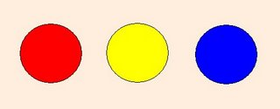
- ¡COLORES TRAMPOSOS! ¡A pensar! Para los más grandecitos que saben leer. Decimos de que color son las letras.
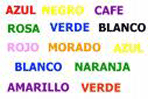
- En los gráficos que vimos ¿está el color de Martin?
_____________________________________
- De que color es Martin?
_____________________________________
- ¿Sabes como se forma ese color? Te damos un ayudita.
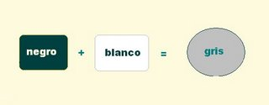
- ¡A contar! ¿Cuántos eran los amigos de Martin? ¿Cuantas mariposas viste? ¿Y titiriteros?
_____________________________________
_____________________________________
- ¡A hacer memoria! ¿Te acuerdas de los nombres de los personajes?
_____________________________________
______________________________________
______________________________________
______________________________________
Respuestas:
A Martin le gustaba mucho jugar veo veo ¿cuál es tu juego preferido? ¿con quién lo juegas? Podrías explicarlo (si no escriben) o escribirlo para dárselo a los compañeritos.
______________________________________
______________________________________
______________________________________
_______________________________________
_______________________________________
________________________________________
- Los juegos tienen reglas, y a Juan le gustaba hacer trampas ¿te acuerdas que hacia?
_________________________________________
_________________________________________
- Pero no solo los juegos tienen reglas la escuela/jardín también ¿Cuáles son las reglas de convivencia de tu escuela/jardín? ¿Y las de higiene?
_____________________________________
______________________________________
______________________________________
______________________________________
- ¿Qué pasa cuando rompemos las reglas de convivencia? ¿te acuerdas como se sintió Juan cuando oyó a Martin decirle tonto y feo?
______________________________________
_______________________________________
______________________________________
- ¿Conoces a alguien a quien le hayan puesto un apodo desagradable? ¿cómo crees que se siente?
__________________________________
___________________________________
____________________________________
- La discriminación parte de no aceptar las diferencias. Encontremos las diferencias de las que habla la canción de Gala.
Canción:
¿QUE VEO?
TODOS SOMOS DIFERENTES
ALTOS, BAJOS O CON LENTES
¿QUE VEO?
HAY ALGUNOS MORENITOS
BLANCOS, LACIOS, CON RULITOS
¿QUE VEO?
MÁS MIEDOSOS O VALIENTES.
GORDOS, FLACOS O SIN DIENTES
¿QUE VEO?
LO QUE NOS HACE ESPECIALES
ES TRATARNOS COMO IGUALES.
- ¿Qué otras diferencias conoces?
____________________________
_____________________________
_____________________________
______________________________
_____________________________
______________________________

- Hagamos conjuntos de diferencias por tema:
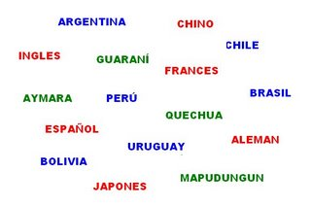
- ¿Que comprendió Martin? ¿Por qué decidió regresar con sus amigos en vez de seguir al viento?
_____________________________________
______________________________________
- ¿Cómo podemos hacer a nuestro mundo mejor?
__________________________________
__________________________________
_________________________________
- ¿que te sugieren estas imágenes?
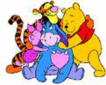
___________________________________
- ¿Y estas?
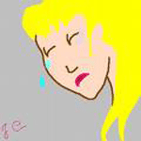
_________________________________
- ¿Cual elegirías? ¿Y por que?
__________________________
_________________________
__________________________
__________________________
__________________________

Mariposa: GALA; amiga: LOLA; Hada: ROCIO; amigo: JUAN, protagonista: MARTIN.

